Класификација на 2Д и 3Д форми
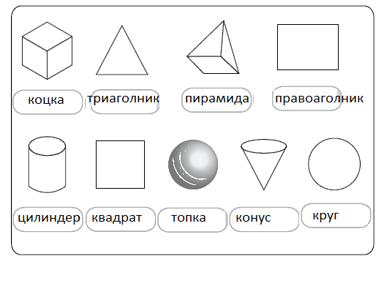
Напиши ги имињата на 2Д и 3Д формите

2Д форми | 3Д форми

